推进党的自我革命要做到“五个进一步到位”※
习近平
在“七一”即将到来之际，中央政治局以健全落实中央八项规定精神、纠治“四风”长效机制为主题进行集体学习，既是推进全党深入贯彻中央八项规定精神学习教育的一项工作安排，也是庆祝党的生日的一次重要活动。我代表党中央，向全国广大共产党员致以节日的问候！
中央八项规定是党中央徙木立信之举，是新时代管党治党的标志性措施。党的十八大以来，党中央以八项规定开局破题，坚持立铁规矩、强硬约束，坚持以上率下、从中央政治局带头做起，坚持问题导向、聚焦纠治“四风”开展集中教育和一系列专项整治，坚持抓常抓细抓长、一个节点一个节点坚守和推进，坚持党性党风党纪一起抓、正风肃纪反腐相贯通，刹住了不少过去认为不可能刹住的歪风，祛除了一些多年难以祛除的顽瘴痼疾，解决了很多群众反映强烈的突出问题，党风政风焕然一新，推动管党治党水平整体提升，为党和国家事业发展凝聚起强大正能量。实践证明，从抓作风入手推进全面从严治党是新时代党的自我革命一条重要经验。
在充分肯定成绩的同时，必须清醒看到，“四风”问题树倒根存、土壤尚在，不正之风和腐败现象存量未尽、增量仍然易发多发，贯彻中央八项规定精神、正风肃纪反腐必须打持久战。党中央将深入贯彻中央八项规定精神确定为今年学习教育的主题，就是基于这样的考虑。
围绕党的自我革命，这些年我讲了不少话，党中央采取了很多措施，思路要求都是明确的，关键在于抓落实要真正到位。下面，我着重强调一下这个问题。
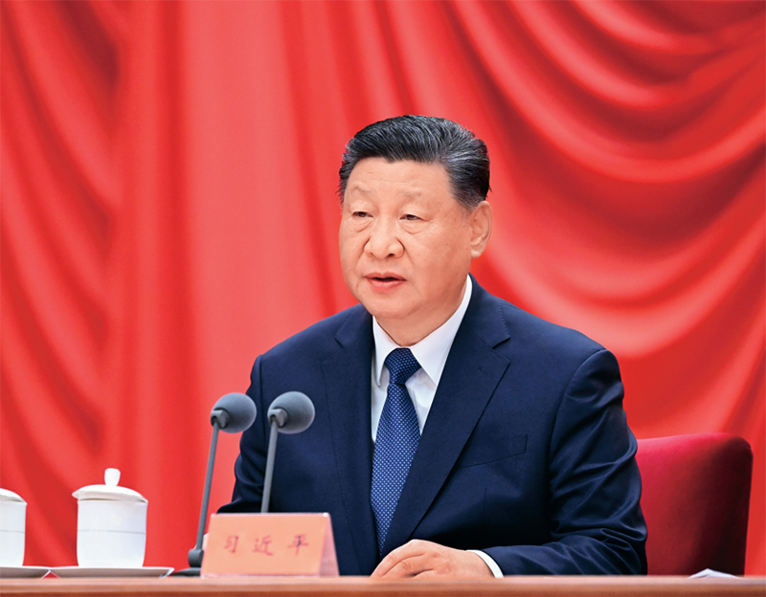
2025年1月6日，中共中央总书记、国家主席、中央军委主席习近平在中国共产党第二十届中央纪律检查委员会第四次全体会议上发表重要讲话。 新华社记者 谢环驰/摄
第一，对党的自我革命认识要进一步到位。自我革命是我们党跳出治乱兴衰历史周期率的第二个答案，这是从长期实践探索中得出的结论。现在，我们党肩负的中国式现代化建设任务十分繁重，面临的执政环境异常复杂，自我革命这根弦必须绷得更紧。
对党的自我革命，多数同志有比较正确的认识，也有一些党员干部还抱有错误的想法。有的认为共产党已经是执政党，自我革命是自找麻烦，影响党的形象和威信；有的认为全面从严治党管得太紧，抓吃喝过了头，反腐败用力过猛，影响干部积极性，也影响经济社会发展；有的认为党的自我革命只是党中央的事、组织上的事，与自己没有多大关系；有的认为自己级别不高、权力不大，离腐败还远，不需要自我革命。正是因为有这样的认识，他们在党的自我革命问题上，往往只是应应景、表表态，不入脑、不走心，甚至当看客、做局外人。对这些错误观点，应当坚决纠正。
必须明确，不正之风和腐败现象是党和人民的大敌，也是经济社会持续健康发展的大敌。我们党进行自我革命，刀刃向内、激浊扬清、刮骨疗毒，非但不会影响党的形象和威信，反而能够提高党的形象和威信；非但不会挫伤党员干部的积极性，反而能够更广泛更充分地调动党员干部的积极性；非但不会影响经济社会发展，反而能够为高质量发展提供坚强政治保证。党组织和党员无论处在哪个层级、担负什么工作，都应该有自我革命的责任，都要把自己摆进去，不能把自我革命当口号喊。领导干部首先是高级干部更要在自我革命上以身作则，不能马克思主义手电筒只照别人不照自己。
第二，党员干部增强党性要进一步到位。推进自我革命，必须固本培元、增强党性。党性强，就会“正气存内、邪不可干”，炼就“金刚不坏之身”。党性弱，就容易被消极和错误的东西所侵染，久而久之“气血不足百病生”。党性丧失，则必然蜕化变质、走向党和人民对立面。
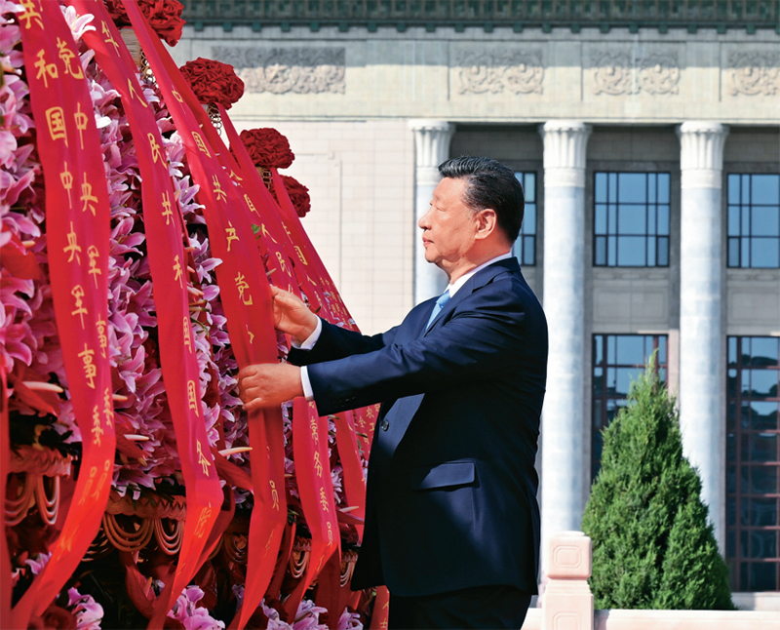
2025年9月30日上午，党和国家领导人习近平、李强、赵乐际、王沪宁、蔡奇、丁薛祥、李希、韩正等来到北京天安门广场，出席烈士纪念日向人民英雄敬献花篮仪式。这是习近平整理花篮上的缎带。 新华社记者 李响/摄
关于共产党人的党性，党章、准则等都有明确规定，重点是坚定理想信念，铸牢对党忠诚，厚植为民情怀，纯正道德品质，保持清正廉洁。增强党性，靠实实在在的修养和历练。要加强理论武装，坚守共产党人精神追求，解决好世界观、人生观、价值观总开关问题。要积极投身中国式现代化建设实践，践行党的根本宗旨，在干事创业中磨砺奋斗人生，在为民造福中升华道德境界。要积极参加党内政治生活，用好批评和自我批评武器，乐于接受党组织教育和各方面监督。要对照正反典型进行自我省察，勤掸“思想尘”，多思“贪欲害”，常破“心中贼”，以内无妄思保证外无妄动。尤其是年轻干部经历斗争考验少，免疫力需要增强，要加紧补齐党性锻炼这一课。选人用人，要加强党性鉴别，注重考察干部的境界格局和忠诚度廉洁度。
第三，权力规范运行要进一步到位。“四风”大多源于特权思想，腐败突出表现是以权谋私。因此，党的自我革命重在治权。这些年，我们党厉行法治、依规治党，制定、修订了大量国家法律法规和党内法规，其中很多指向权力规范运行。规范权力运行，要以领导机关、领导干部特别是“一把手”、关键岗位领导干部为重点对象，紧盯重大政策制定、重大工程审批、大额资金安排、干部选拔任用等重要事项，健全授权用权制权相统一、清晰透明可追溯的制度机制。要从典型案件中查找权力运行漏洞，补齐制度短板。要严格制度执行，全过程监督权力运行，有效阻断各种潜规则对公权力的侵蚀，防止制度空转。民主集中制作为党的根本组织原则和领导制度，必须在领导班子议事决策中全面贯彻，任何人都不准凌驾于组织之上、凌驾于班子集体之上。总之，要通过持续努力，真正把权力关进制度的笼子，有效避免“牛栏关猫”、“纸笼禁虎”，最大限度减少权力寻租空间。
党员干部要时刻牢记，我们一切权力都是人民赋予的，必须正确行使、对人民负责，党内不允许有特权思想、特权现象存在，更不允许出现利益集团、权势团体、特权阶层。从入党、当干部那一天起，就要敬畏人民、敬畏组织、敬畏法纪！
第四，从严监督执纪要进一步到位。从严监督执纪是党的自我革命的利器。我们把党的纪律规矩向全党广而告之，不搞不教而诛，但对违纪违法问题必须坚决处理，霹雳手段决不能少。在从严监督上，要把党内监督和人民监督结合起来，重视发挥群众监督、舆论监督“前哨”作用，推动各类监督贯通协调。党组织日常监督要下功夫抓起来，切实提高穿透力和有效性。
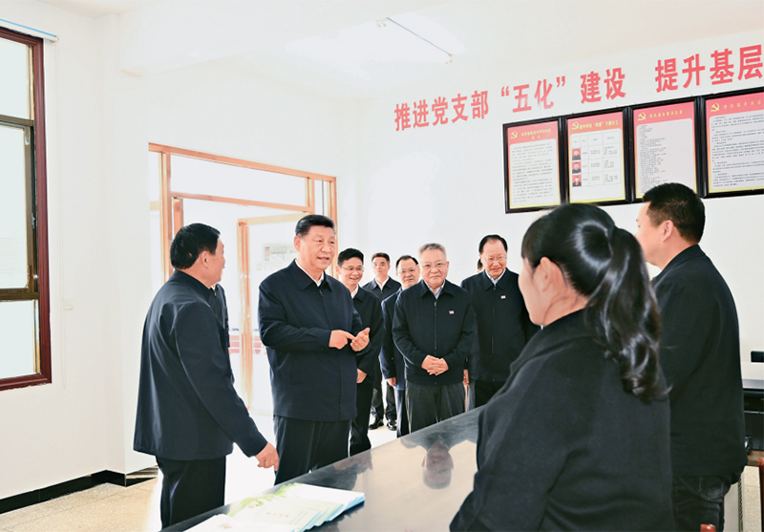
2024年3月18日至21日，中共中央总书记、国家主席、中央军委主席习近平在湖南考察。这是19日下午，习近平在常德市鼎城区谢家铺镇港中坪村党群服务中心了解当地为基层减负、提升基层治理效能等情况。 新华社记者 燕雁/摄
在从严执纪上，要严格标准，将党风党纪硬要求变为硬举措、让铁规矩长出铁牙齿，对不正之风和腐败现象露头就打、严肃查处，向全党释放一严到底、寸步不让的信号，形成有效的震慑效应。当前，风腐一体问题比较突出，要加大风腐同查同治力度。一方面，要深挖“四风”背后的团团伙伙、请托办事、利益输送等问题，通过揭开“风”的盖子揪出“腐”的真面目。另一方面，要针对腐败案件反映的地区性、行业性、领域性作风顽疾，以“同治”铲除风腐共性根源。对顶风违纪的，更要快查严处、决不姑息。
第五，落实管党治党责任要进一步到位。我曾经说过，抓好党建是本职，不抓党建是失职，抓不好党建是不称职，现在看来这大有重申的必要。
管党治党责任有主体责任、监督责任、第一责任人责任、“一岗双责”等，这些构成一个完整的责任链条，每一种责任都很重要，都要严格落实，不能敷衍应付。我们讲强化党组织政治功能，落实管党治党主体责任是其中的重要内涵。各级领导干部作为“关键少数”，要以爱党、忧党、护党、兴党的政治忠诚，坚决扛起管党治党责任，严于律己、严负其责、严管所辖，层层传导压力，切实把严的氛围营造起来、把正的风气树立起来。中央政治局的同志在落实管党治党责任上要为全党树标杆、作表率。
※这是习近平总书记2025年6月30日在二十届中央政治局第二十一次集体学习时讲话的主要部分。
来源：共产党员网

